
Využití v eTwinningu
Učivo: | Projekt eTwinning Why do we like forest?
Předmět: | Anglický jazyk
Ročník: | 7.

V
yužití multimédií:
Využití kamery (fotoaparátu)

Při eTwinningovém projektu - pro zdokumentování všech činností. Fotografie pak lze dát do závěrečné prezentace, která se posílá zúčastněným evropským školám v projektu.
Např.
Letošní projekt se jmenuje Proč máme rádi les? (Why do we like forestt?)
Obsahoval několik dílčích úkolů – každý dílčí úkol se díky fotoaparátu mohl zdokumentovat.
K čemu konkrétně byl využit fotoaparát:
- Beseda s myslivcem
- Vycházka do lesa
- Nafocení zvířat při vycházce (nepodařilo se)
- Ofocení výtvarných prací (výkresy zvířat)
- Ofocení výukové prezentace a pexesa
Dala by se využít i kamera (při procházce lesem k identifikaci zvířete), při povídání na téma (žák se slyší, vidí, může sebe lépe hodnotit).

Ukázková fotografie:

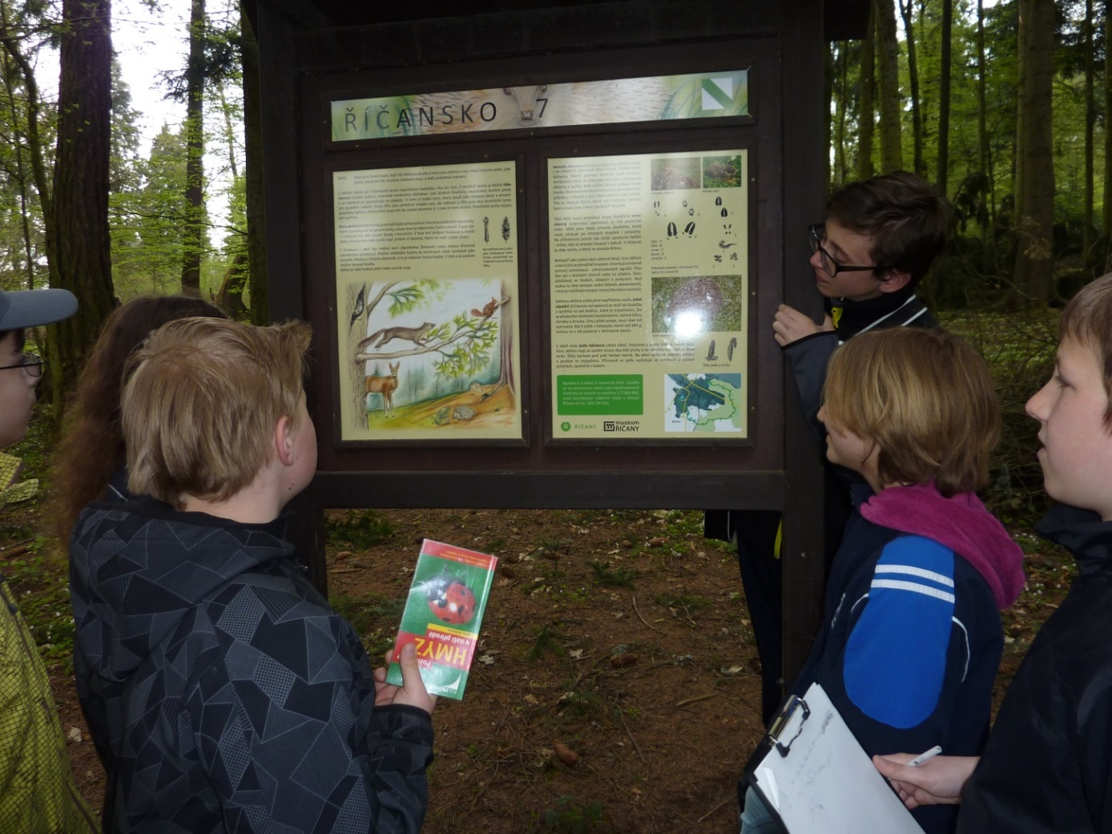

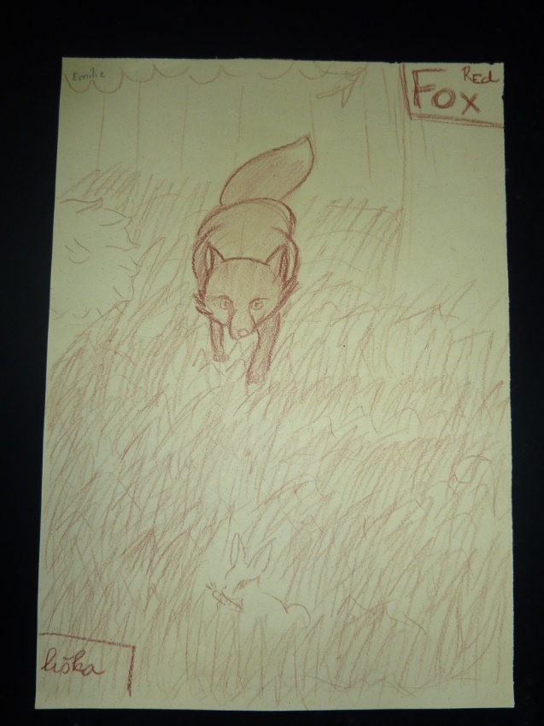
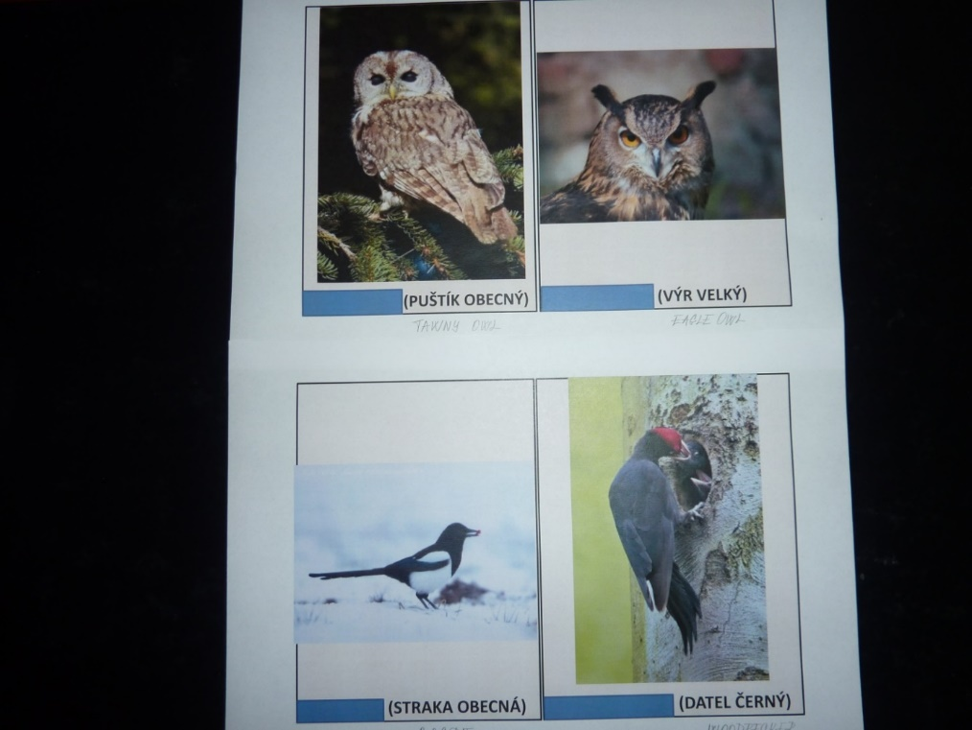

Zpracoval:
H. Kletečková
Zdroje: vlastní zdroje

